* Hacer un merge FF

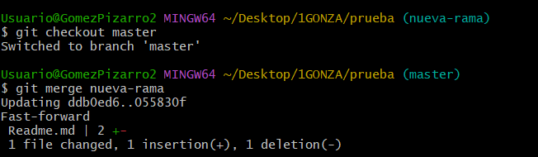

* Borrar la rama creada



* Ver el log de commits

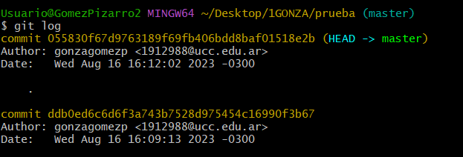

* Repetir el ejercicio 6 para poder hacer un merge con No-FF

Ejercicio 6

* Crear una nueva rama
* Cambiarse a esa rama

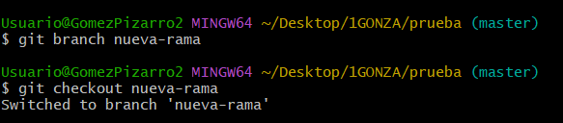

* Hacer un cambio en el archivo Readme.md y hacer commit
* Revisar la diferencia entre ramas

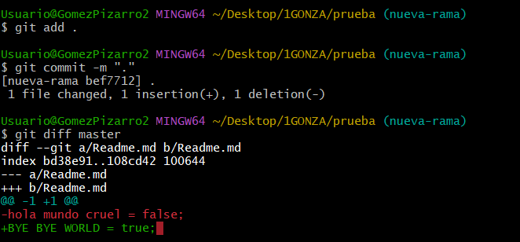

Realiza el merge sin FF:

